Районная научно-исследовательская конференция среди обучающихся 2-4 классов
«Первые шаги в науку»

Тема: «История куклы».

Выполнила:
Задорожина Елизавета
ученица МОУ Газимуро-Заводская СОШ
3 А класса
Руководитель:
Елгина Евгения Викторовна
учитель начальных классов
МОУ Газимуро-Заводская СОШ.

«История куклы».
Россия, Забайкальский край,
с. Газимурский Завод, 2024 г.
Задорожина Елизавета
Россия, Забайкальский край,
с. Газимурский Завод, МОУ Газимуро-Заводская СОШ
3А класс.
Краткая аннотация
В данной исследовательской работе отслежена история появления кукол и их изменения в разные времена. Выполнена практическая работа по изготовлению куклы кувадки и бумажной куклы со съёмной одеждой.

«История куклы».
Россия, Забайкальский край,
с. Газимурский Завод, 2024 г.
Задорожина Елизавета
Россия, Забайкальский край,
с. Газимурский Завод, МОУ Газимуро-Заводская СОШ
3А класс.
Аннотация
В прошлом году в нашем Доме культуры проводилась выставка народного творчества и среди всех поделок моё внимание привлекла одна кукла. Она была очень яркая, нарядная, но без лица. Мне стало интересно почему не сделали лицо. Я спросила об этом у руководителя выставки и она ответила, что так делали в древности. Мне захотелось найти ответ на этот вопрос самой, поэтому я решила узнать про кукол побольше и выполнить исследовательскую работу «История куклы».
Цель: узнать историю возникновения кукол и проследить её видоизменения по временам.
Задачи:
- Изучить историю появления первой куклы.
- Изучить виды русских народных кукол.
- Изучить технологию изготовления куклы кувадки и изготовить её своими руками.
- Провести опрос среди своих родных и выяснить в какие куклы играли они.
Методы: поиск и изучение литературы, проведение практической работы, накопление и выборка материала, сравнение, анализ и обобщение.
Полученные данные: Я изучила историю появления первых кукол и изготовила своими руками несколько кукол.
Предмет исследования: кукла.
Объект исследования: история появления первой куклы.

«История куклы».
Россия, Забайкальский край,
с. Газимурский Завод, 2024 г.
Задорожина Елизавета
Россия, Забайкальский край,
с. Газимурский Завод, МОУ Газимуро-Заводская СОШ
3А класс.
Как наши предки использовали кукол?
Точная дата появления первой куклы остается неизвестной. Точно можно сказать только то, что во времена язычников их вовсю использовали для самых разнообразных ритуалов. Игры с такими поделками не только разрешались, но и поощрялись взрослыми. Начнем, пожалуй, с самого привычного повода, а именно, с рождения ребенка. Созданные заботливыми материнскими руками игрушки подкладывали в колыбель к малышам сразу после их появления на свет. Считалось, что кукла оберегает детский сон, отгоняет болезни и нечисть. Когда ребятишки подрастали, куклы превращались из оберегов в обычные игрушки, которые любили и берегли. У наших предков существовало множество ритуалов, связанных с куклами. Без них не обходился ни один праздник, будь то масленица, свадьба или сбор урожая. Кукол давали в дорогу, так как считалось, что она убережет своего владельца от напастей. Примечательно, что созданием кукол занимались только женщины. Да и сами игрушки практически всегда были женского рода. Традиционных кукол объединяет одна интересная черта – у них нет лица. Почему наши предки оставляли лик игрушки абсолютно чистым? Все достаточно просто. На Руси бытовало поверье, что в куклу «без лица» не может вселиться нечистая сила, а значит, она не сможет нанести вред ни детям, ни взрослым. Были у древних игрушек и другие особенности.
При изготовлении кукол мастерицы не использовали колющие и режущие предметы. Лоскут материи попросту отрывали от старой одежды или рулона ткани. Игрушкам не давали имен. Зато у них были свои названия, которые и определяли внешний вид куклы. Многим куклам нужен «наполнитель». Для этой цели наши предки использовали природные материалы: солому, зерна гречихи, сухую траву. Из лозы и бересты плели обувь для кукол, лукошки, шляпы и др. Мамы и бабушки шили кукол для девочек только до того времени, пока им не исполнится 5 лет. Потом малышки делали кукол сами, создавая собственные коллекции игрушек. Традиции изготовления тряпичных кукол по праву можно назвать самым многогранным видом рукоделия. Очень часто собственные правила их создания существовали не только в каждой деревне, но и на каждой улице и даже семье. Тем не менее, многие виды кукол получили широкое распространение.

«История куклы».
Россия, Забайкальский край,
с. Газимурский Завод, 2024 г.
Задорожина Елизавета
Россия, Забайкальский край,
с. Газимурский Завод, МОУ Газимуро-Заводская СОШ
3А класс.
План исследования:
Проблема, подлежащая исследованию: меняются времена-меняются и куклы.
Гипотеза: предположим, что кукла является отражением своего времени.
Для подтверждения своей гипотезы я сначала изучила интернет-источники и выяснила, что одними из первых кукол были куклы – кувадки. Этих кукол исследователи русской культуры и традиций нередко называют одними из самых древних. Свое название они получили от обряда «кувада», который совершал отец будущего ребенка. Считалось, что во время родов кувадка отгоняла злых духов от роженицы и малыша.
- Я изучила технологию их изготовления и сделала своими руками такую куклу.
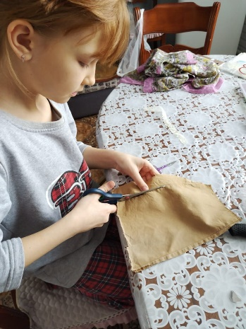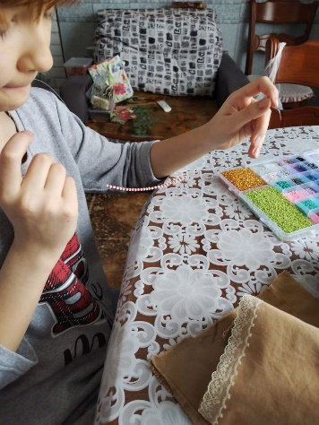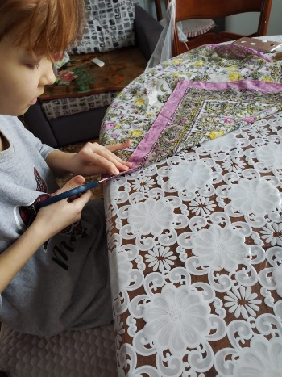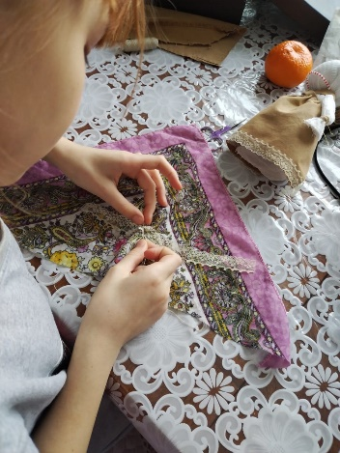
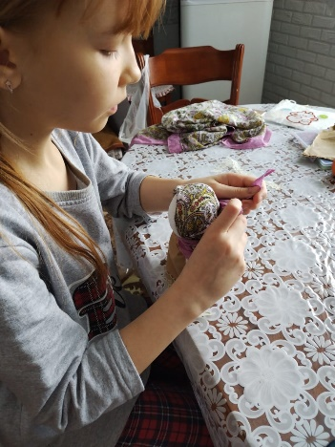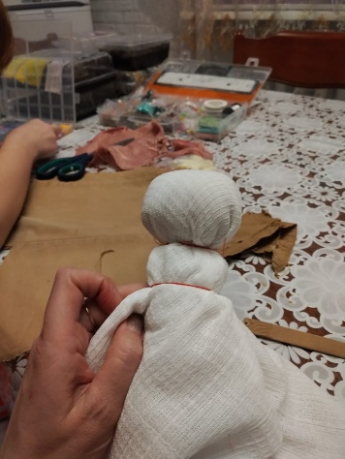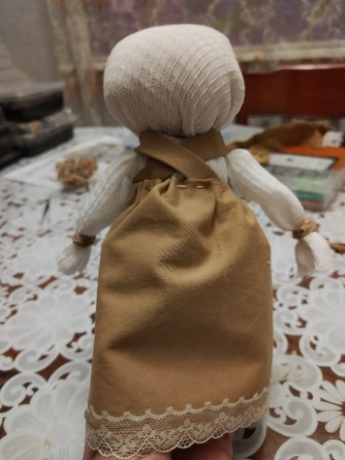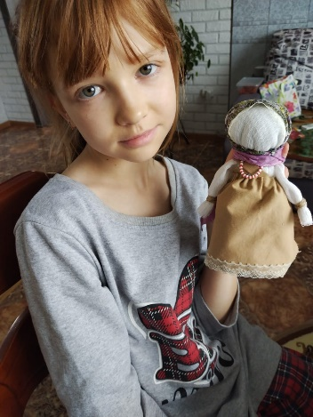

Крупенички
Хороший урожай во все времена оставался основой достатка в доме, поэтому наши предки не могли обойти вниманием традиции его сбора и сохранения. Покровителем урожая считалась симпатичная мотанка – Крупеничка.
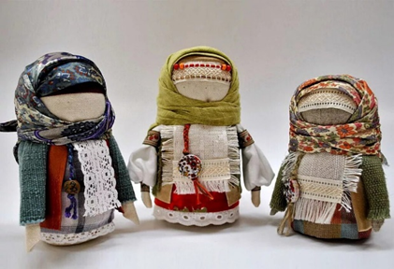
А вот в 19 веке русские куклы изготовляли с исключительной красотой и мастерством, они представляют собой не только великолепные образцы русского народного искусства, но и непередаваемый отрывок из истории России. Эти уникальные куклы, часто создававшиеся вручную, воплощали в себе дух и культурные особенности той эпохи. Такие куклы были очень дорогие и купить их могли только очень богатые люди. Играть ими было нельзя, так как могли испачкать или испортить. В основном они служили украшением дома.
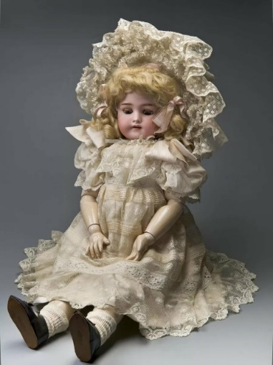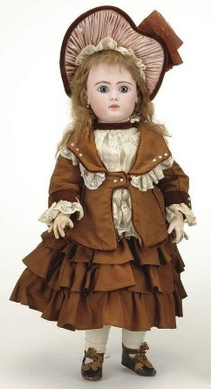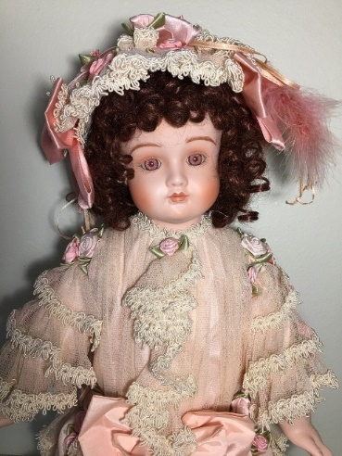
В 20 веке куклы были скромными и непритязательными. Голову, ноги и руки куколкам изготавливали из пластмассы розового цвета. Чаще всего таким же делали и туловище, однако иногда туловище мастерили тряпичным.
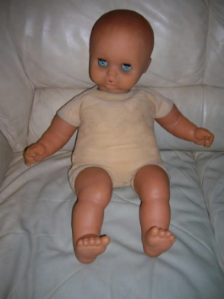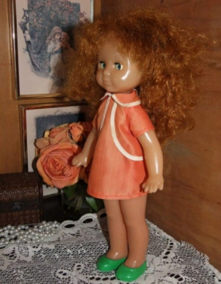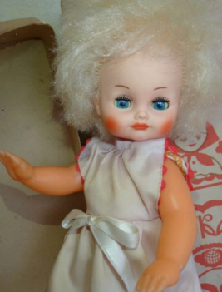
В 21 веке появилась кукла Барби, созданная для девочек в возрасте 3-14 лет. Долгие десятилетия Барби была самой популярной куклой в мире (считается, что продавалось около трёх кукол в секунду).
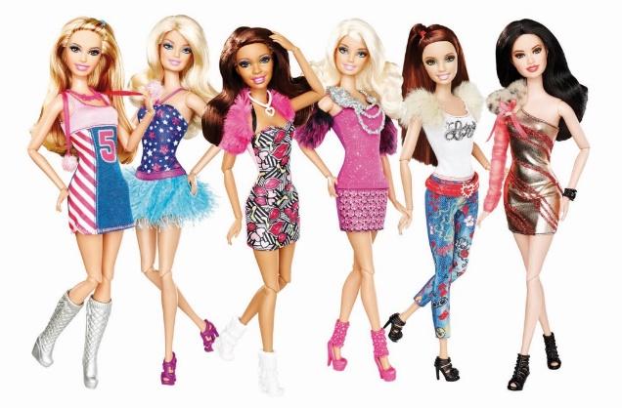
Сейчас в нашей жизни появились новые куклы Хагги Вагги-это отрицательные герои, монстры, которые сделаны по персонажам компьютерной игры. Но мне всё-таки, кажется, что игра в обычную куклу приятнее и приносит много положительных эмоций, чем игра в монстров
- Я выяснила в какие куклы играла моя мама. Такая кукла сохранилась у моей бабушки.
Сестра увлекалась плоскими бумажными куклами, одежду которым можно было менять при помощи клапанов. Я тоже сделала такую куклу и попробовала в неё поиграть. Когда я принесла этих кукол в класс, то все мои одноклассницы заинтересовались, и мы играли каждую перемену.
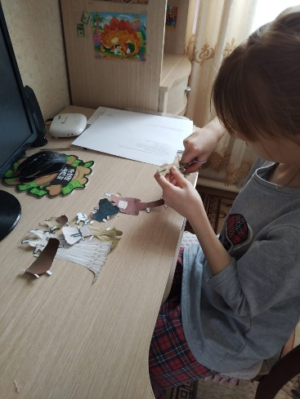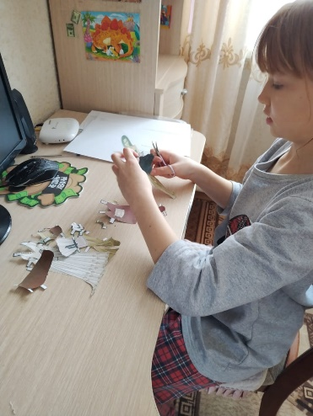
Вывод: Эта исследовательская работа была для интересной и увлекательной. Я много узнала о куклах и нашла ответ на вопрос, почему раньше куклы были без лица.
Я думаю, что моя гипотеза подтвердилась, я смогла доказать, что кукла является отражением своего времени, ведь в разные времена были разные куклы. Игра в куклы учит ребенка общению со сверстниками. Ведь игры могут быть не только одиночными, но и с другими детьми. Куклы позволяют ребенку прожить как знакомые, так и новые жизненные ситуации. Играя, дети лучше понимают и решают проблемы. Игры в куклы показывают, как на практике заботиться о себе и окружающих. Но играть нужно в хорошие игры с добрым сюжетом.

Для написания работы использовались:
- Фото из личного архива Задорожиной Е.
- Картинки с сайта https://yandex.ru/images?parent-reqid=1711592748665565-3954697880516374091-balancer-l7leveler-kubr-yp-sas-35-BAL
- https://www.livemaster.ru/topic/3258180-article-istoriya-i-osobennosti-russkoj-tryapichnoj-kukly
- https://solncesvet.ru/opublikovannyie-materialyi/istoriya-russkoy-narodnoy-kukly-s-istoka.2285649/

